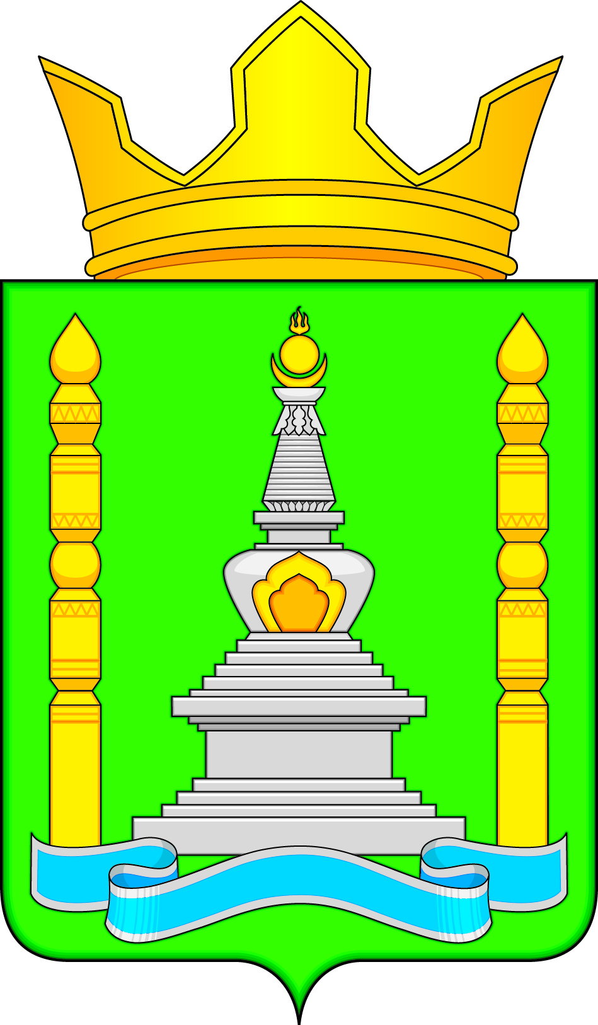

Республика Бурятия  Заиграевский район  Совет депутатов муниципального образования сельского поселения  «Дабатуйское» |  | Буряад Улас  Загарайн аймаг  Дабаатын сомоной  нютагай засагай байгууламжын  Һунгамалнуудай зүблэл

РЕШЕНИЕ

от 28 декабря 2023 года №21

с. Эрхирик

Об утверждении изменений генерального плана муниципального образования сельского поселения «Дабатуйское» Заиграевского района Республики Бурятия

В соответствии со статьей 23, 24 Градостроительного Кодекса РФ, руководствуясь статьей 14 Федерального закона от 06.10.20003 №131+ФЗ «Об общих принципах организации местного самоуправления в Российской Федерации», руководствуясь Решением №287 от 29.09.2023г. «О разрешении органам местного самоуправления муниципального образования «Заиграевский район» передать полномочия органу местного самоуправления муниципального образования сельского поселения «Дабатуйское» Заиграевского района Республики Бурятия» решил::
1. Утвердить изменения генерального плана муниципального образования сельского поселения «Дабатуйское» Заиграевского района Республики Бурятия (прилагаются).
2. Настоящее решение вступает в силу с момента его опубликования.
4. Опубликовать настоящее Решение в газете «Вперед» и разместить на сайте https://dabatyi.gosuslugi.ru
5. Контроль за исполнением настоящего Решения возложить на Главу МО СП «Дабатуйское».

Председатель Совета депутатов
муниципального образования
сельского поселения «Дабатуйское» О.Ю. Юможапова

Глава муниципального образования
сельского поселения «Дабатуйское» Л. Н. Винокурова

